高雄市田寮國民中學104年度
「健康促進」執行成果照片
時間 | 104.10.27 |  |  | 地點 | 本校圖書室 | 開會事由 | 104年行政會報(第一次)
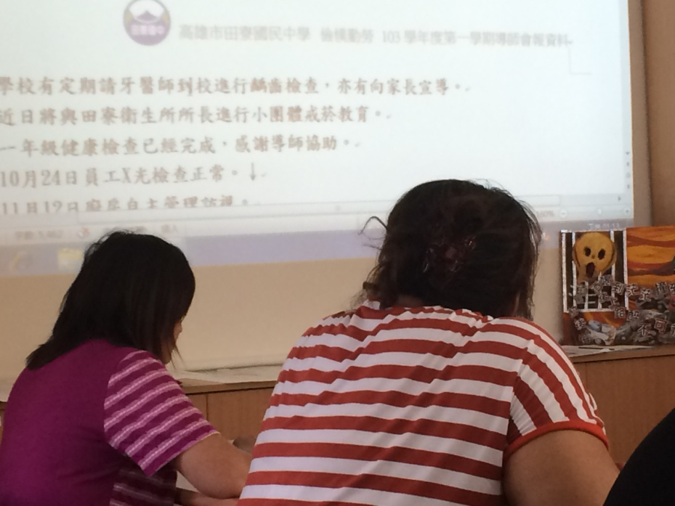
文字說明 |  |  | 於行政會報針對學校健康促進議題進行研商1
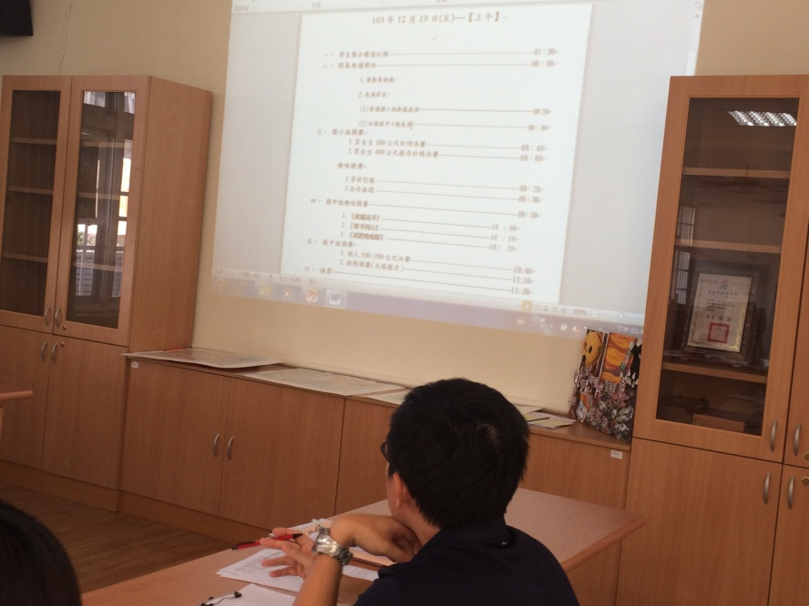
文字說明 |  | 於行政會報針對學校健康促進議題進行研商2

